LAPORAN PRAKTIKUM
DASAR PEMROGRAMAN PHP
PHP (Hypertext Preprocessor).

Nama : Sandy Dwi Setianto
Kelas : Informatika 5D
NIM: 2305101093


TEKNIK INFORMATIKA
UNIVERSITAS PGRI MADIUN
2026/2027

BAB I
PENDAHULUAN
  - KATA PENGANTAR
Puji syukur kehadirat Tuhan Yang Maha Esa karena atas rahmat dan karunia-Nya, penulis dapat menyelesaikanlaporan projek akhir yang berjudul DASAR PEMROGRAMAN PHP
PHP (Hypertext Preprocessor).
Laporan ini disusun sebagai salah satu syarat untuk memenuhi tugas Praktikum pada Modul 9
Pemrograman Web Dasar. Dalam penyusunan laporan ini, penulis banyak memperoleh bantuan, bimbingan,
dan dukungan dari berbagai pihak.
Penulis menyadari bahwa laporan ini masih memiliki kekurangan. Oleh karena itu, kritik dan saran yang
membangun sangat diharapkan demi penyempurnaan laporan ini di masa mendatang.

  - LATAR BELAKANG
Perkembangan teknologi informasi tidak terlepas dari peran bahasa pemrograman web, salah satunya adalah PHP (Hypertext Preprocessor). PHP merupakan bahasa pemrograman server-side yang digunakan untuk membuat halaman web menjadi dinamis dan interaktif.
Dengan menggunakan PHP, sebuah website dapat melakukan pengolahan data, menampilkan informasi secara dinamis, serta menerima input dari pengguna melalui form. Oleh karena itu, pemahaman dasar PHP sangat penting bagi mahasiswa Teknik Informatika sebagai bekal dalam pengembangan aplikasi web.
Modul 9 ini membahas dasar-dasar pemrograman PHP, mulai dari penulisan sintaks sederhana, penggunaan variabel, perulangan, pengolahan data menggunakan metode GET dan POST, hingga penggunaan array satu dimensi.

  - ALAT DAN BAHAN
- Laptop/PC
- (Apache)
- Text editor (VS Code / Notepad++)
- Browser (Chrome)

  - TUJUAN PRAKTIKUM
- Menjalankan PHP menggunakan web server Apache (XAMPP).
- Memahami penggunaan perintah echo pada PHP.
- Mempelajari perulangan dalam PHP.
- Mengimplementasikan PHP di dalam HTML.
- Memahami penggunaan variabel dan operasi aritmatika.
- Menerapkan pengiriman data menggunakan metode POST dan GET.
- Memahami penggunaan array satu dimensi pada PHP.

BAB II
LANDASAN TEORI
  - Pengertian php
Apa itu CSS Kepanjangan CSS adalah Cascading Style Sheet . CSS digunakan untuk memberikan warna, style , ukuran, dan juga digunakan untuk mengatur posisi pada elemen-elemen pada halaman website, sehingga membuat halaman website tampak lebih menarik saat dilihat.
Jika Anda membuat website tanpa menggunakan CSS, maka halaman website akan tampak pucat karena hanya berupa gambar, dan tulisan saja.
CSS bukanlah bahasa pemrograman. CSS adalah bahasa style sheet yang dirancang untuk memungkinkan pemisahan antara presentasi dan konten, sehingga memungkinkan beberapa halaman website PHP (PHP: Hypertext Preprocessor) merupakan bahasa pemrograman server-side yang banyak digunakan dalam pengembangan aplikasi web dinamis. PHP bekerja dengan memproses kode program di sisi server untuk menghasilkan keluaran berupa halaman web yang dapat diakses melalui peramban (browser). Penggunaan PHP memungkinkan pengembang untuk membuat halaman web yang interaktif, mengelola data masukan dari pengguna, serta menghubungkan aplikasi web dengan sistem basis data seperti MySQL.
Pada Modul Praktikum 9, PHP digunakan sebagai sarana untuk memahami konsep dasar pemrograman web dinamis, khususnya dalam proses pengolahan data dan pembuatan halaman web berbasis server. Melalui praktikum ini, mahasiswa mempelajari cara menulis sintaks dasar PHP, mengeksekusi program menggunakan server lokal, serta menampilkan hasil pemrosesan data ke dalam bentuk halaman web. Selain itu, penggunaan PHP dalam modul ini bertujuan untuk memberikan pemahaman mengenai alur kerja aplikasi web, mulai dari permintaan pengguna hingga respons yang dihasilkan oleh server.
Dengan memanfaatkan PHP, mahasiswa diharapkan mampu memahami prinsip kerja pemrograman server-side serta mengimplementasikan konsep tersebut dalam pembuatan aplikasi web sederhana. Penerapan PHP pada Modul Praktikum 9 juga bertujuan untuk meningkatkan keterampilan mahasiswa dalam mengembangkan aplikasi web yang terstruktur, dinamis, dan sesuai dengan kebutuhan pengguna.

2.2 xampp
XAMPP adalah perangkat lunak yang menyediakan web server lokal yang terdiri dari:
- Apache (Web Server)
- MySQL/MariaDB (Database)
- PHP
- Perl
XAMPP digunakan untuk menjalankan aplikasi PHP secara lokal sebelum diunggah ke server online.

2.3 Method GET dan POST
- GET
Digunakan untuk mengirim data melalui URL. Data terlihat pada address bar browser.
- POST
Digunakan untuk mengirim data secara tersembunyi melalui body request. Data tidak terlihat di URL dan lebih aman untuk pengiriman data sensitif.
2.4 Array dalam PHP
Array adalah struktur data yang digunakan untuk menyimpan beberapa nilai dalam satu variabel.
Pada modul ini digunakan array satu dimensi, yaitu array yang hanya memiliki satu indeks.

BAB III
LANGKAH KERJA DAN PEMBAHASAN

3.1 Langkah Kerja
- Menginstal dan menjalankan XAMPP.
- Mengaktifkan Apache hingga status Running.
- Membuat folder praktikum_php di dalam direktori htdocs.
- Membuat file latihan1.php sampai latihan8.php.
- Menjalankan masing-masing file melalui browser.
- Mengambil screenshot hasil setiap latihan.

3.2 Pembahasan Setiap Latihan

Siapkan dan nyalakan XAMPP terlebih dahulu

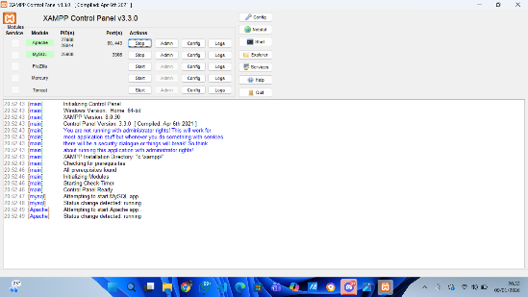

Membuat folder praktikum,lalu buat file sesuai nama latihan 1-10,simpan di

C:\xampp\htdocs\modul-9

Latihan 1 – Hello World
Pada latihan ini, digunakan perintah echo untuk menampilkan teks “Hello World”. Latihan ini bertujuan untuk mengenal sintaks dasar PHP.
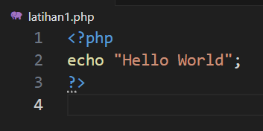
Code:

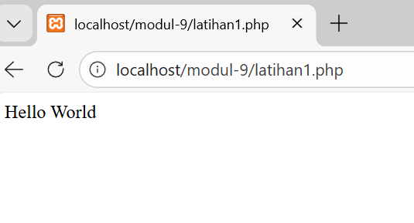
Hasil :

Latihan 2 – Perulangan
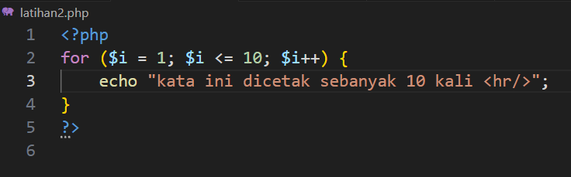
Latihan ini menggunakan perulangan for untuk menampilkan kalimat berulang sebanyak 10 kali. Hal ini menunjukkan bahwa PHP mampu melakukan proses pengulangan secara otomatis.
Code :

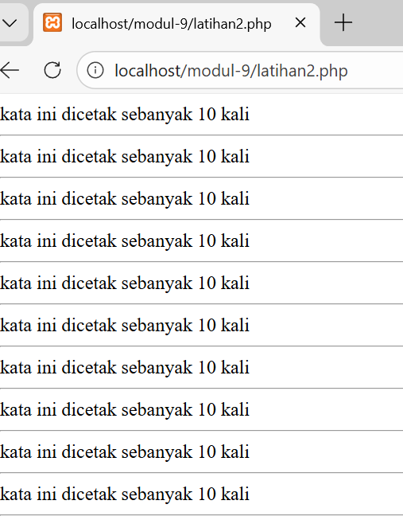
Hasil :

Latihan 3 – PHP di Dalam HTML
Pada latihan ini, kode PHP dituliskan di dalam dokumen HTML. Hasilnya menunjukkan bahwa PHP dapat digunakan untuk menghasilkan konten HTML secara dinamis.
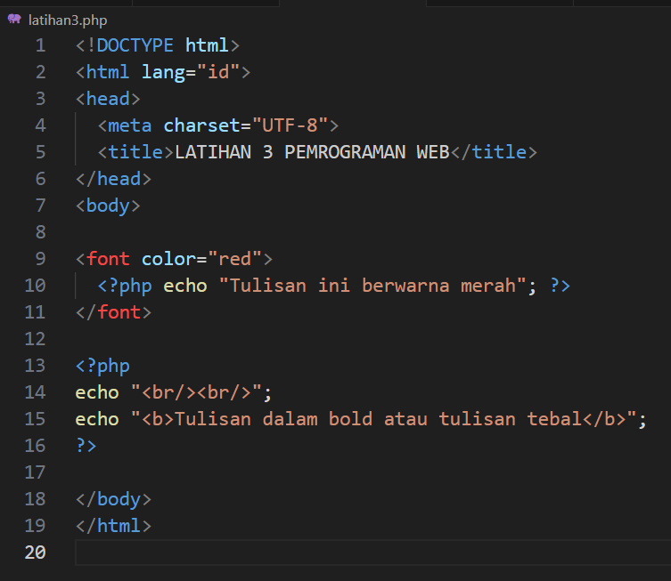
Code :

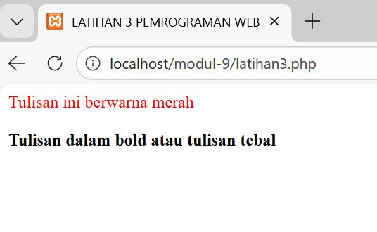
Hasil :

Latihan 4 – Variabel
Latihan ini menerapkan penggunaan variabel dengan berbagai tipe data, yaitu integer, string, dan float. Setiap variabel ditampilkan menggunakan perintah echo.
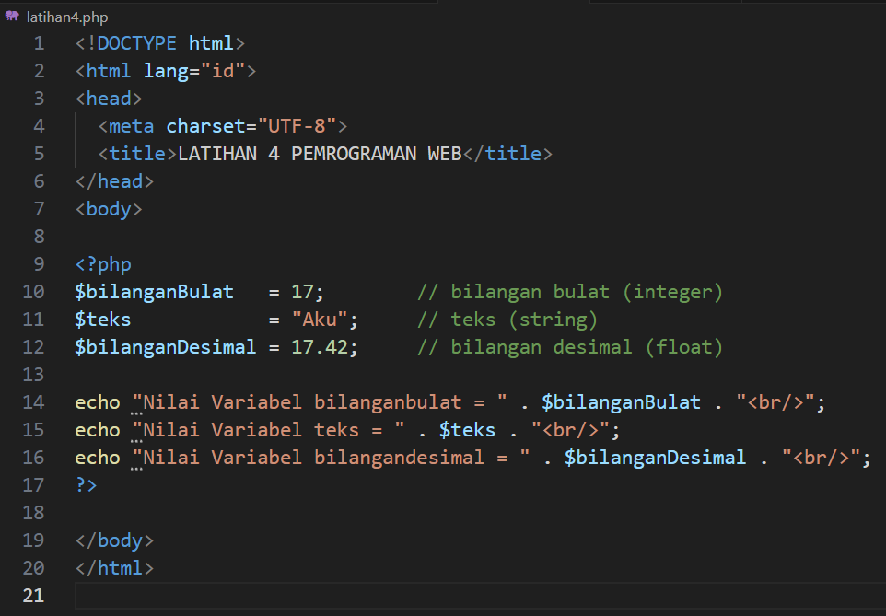
Code:

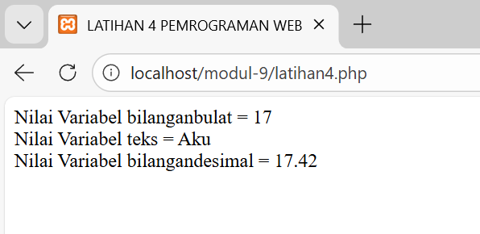
Hasil :

Latihan 5 – Operasi Aritmatika
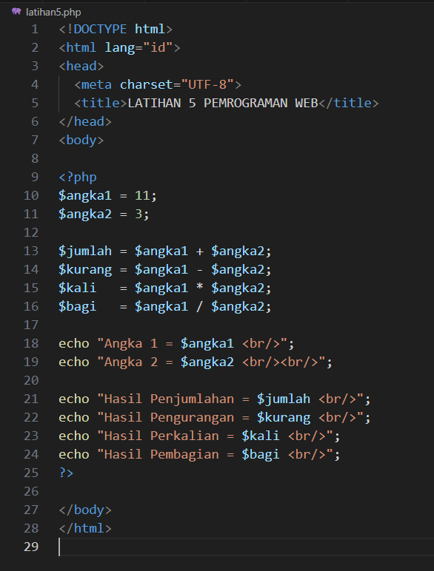
Latihan ini bertujuan untuk memahami operasi dasar seperti penjumlahan, pengurangan, perkalian, dan pembagian menggunakan PHP.
Code:

Hasil :

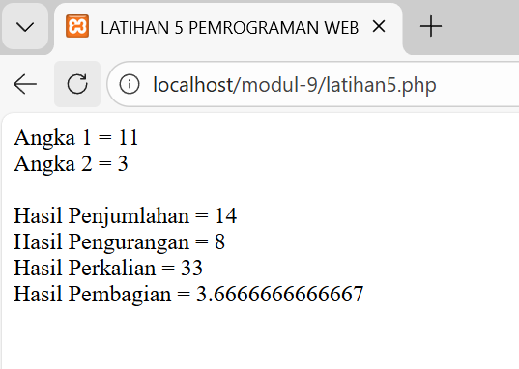

Latihan 6 – Method POST
Pada latihan ini dibuat form HTML dengan metode POST. Data yang diinputkan pengguna ditampilkan kembali menggunakan variabel $_POST. Metode ini lebih aman karena data tidak terlihat di URL.

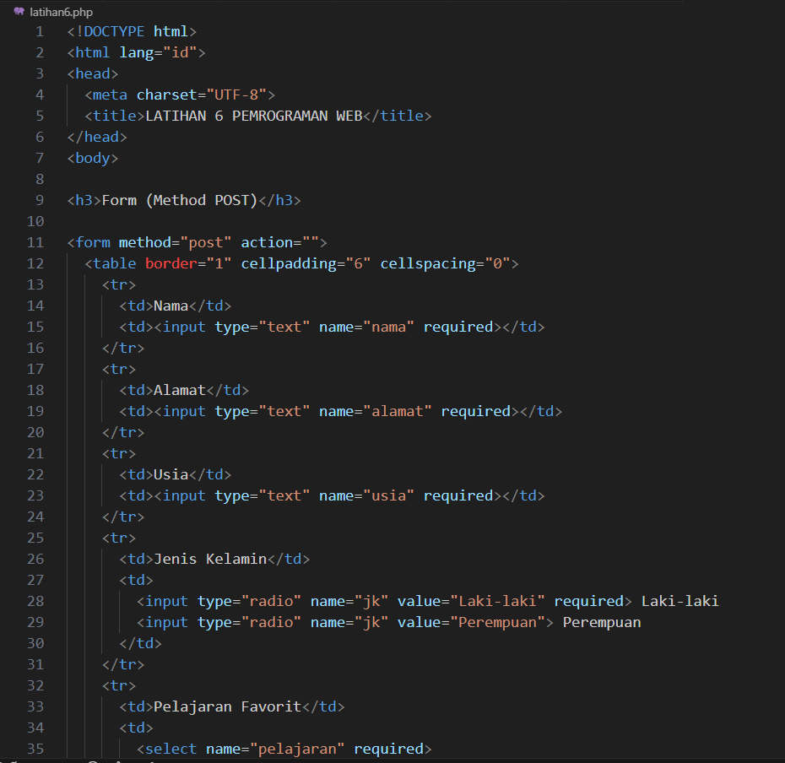
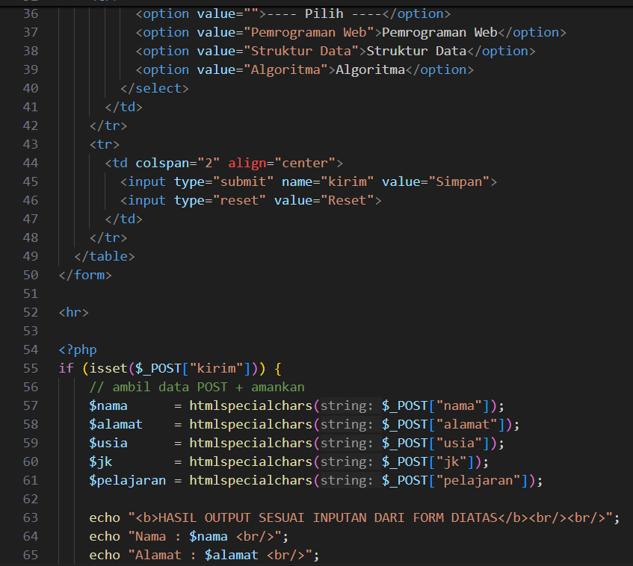
Code:

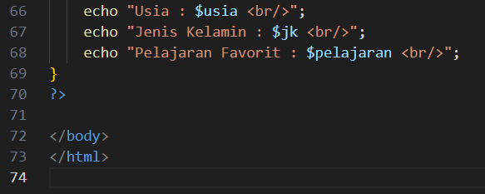

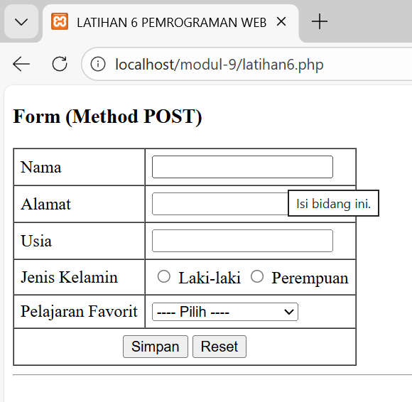
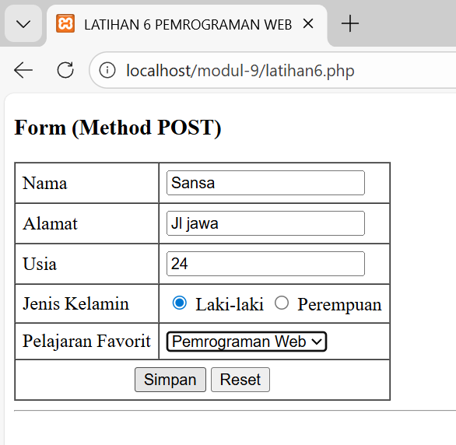
Hasil :

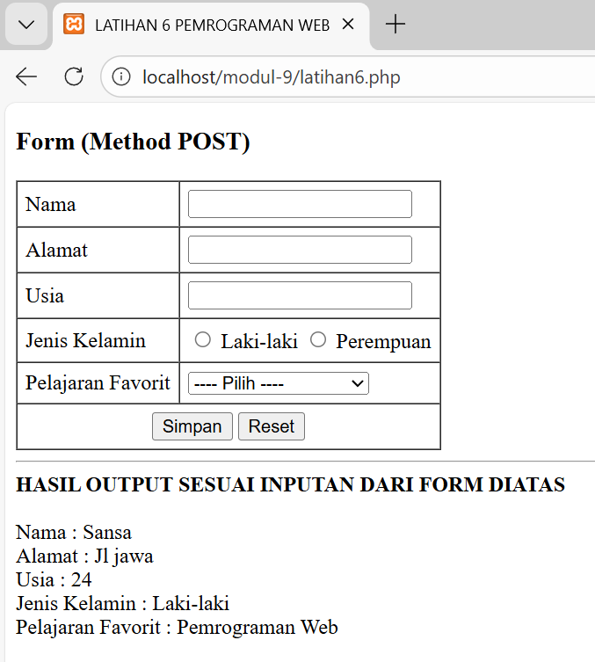

Latihan 7 – Method GET
Latihan ini menggunakan metode GET untuk mengirim data dari form. Data ditampilkan menggunakan variabel $_GET dan terlihat pada URL browser.
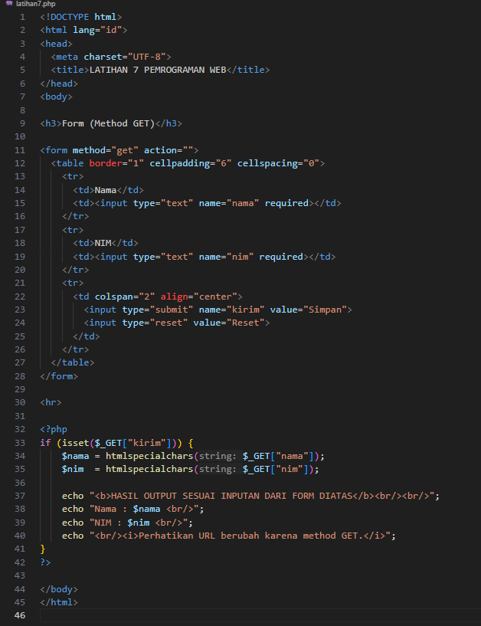
Code:

Hasil :
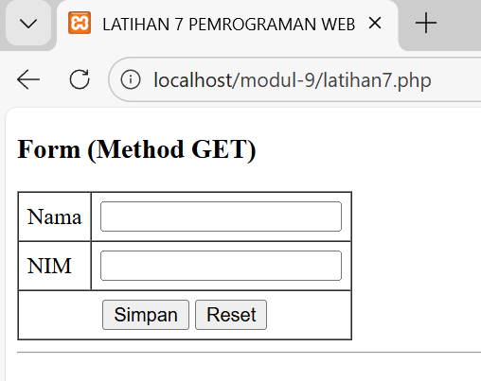
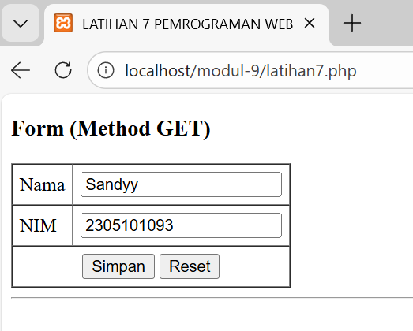

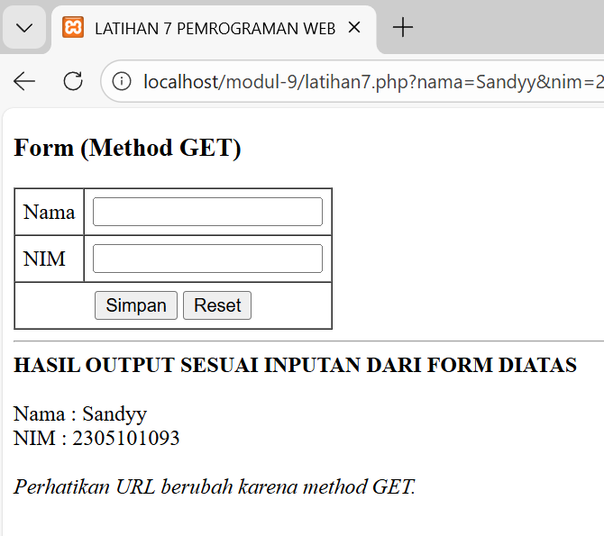

Latihan 8 – Array Satu Dimensi
Latihan ini menunjukkan tiga cara deklarasi array satu dimensi pada PHP, yaitu menggunakan fungsi array(), indeks manual, dan array asosiatif.

Code:
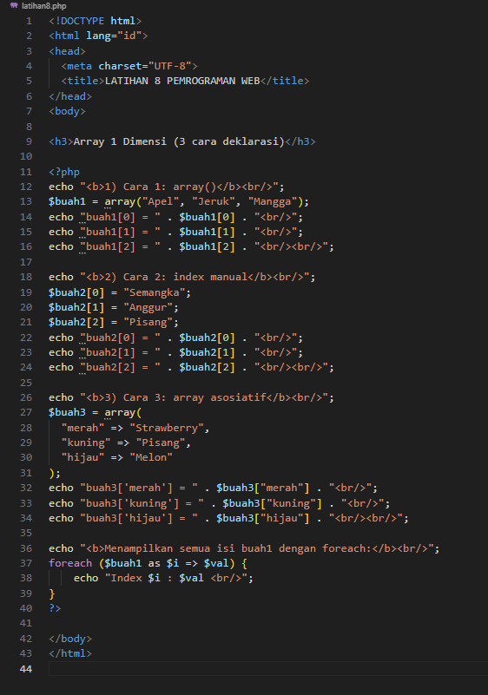

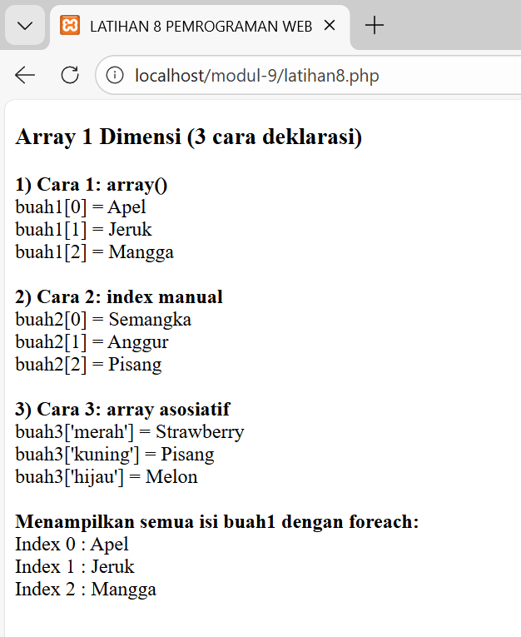
Hasil :

BAB IV
KESIMPULAN DAN SARAN

4.1 Kesimpulan
Berdasarkan hasil praktikum Modul 9, dapat disimpulkan bahwa:
- PHP merupakan bahasa pemrograman server-side yang sangat berguna untuk membuat web dinamis.
- Sintaks dasar PHP relatif mudah dipahami.
- PHP dapat digunakan untuk mengolah data form menggunakan metode GET dan POST.
- Array sangat membantu dalam pengelolaan data dalam jumlah banyak.
- XAMPP mempermudah proses pengembangan dan pengujian aplikasi PHP secara lokal.

4.2 Saran
Adapun saran untuk pengembangan selanjutnya adalah:
- Praktikum dapat dikembangkan dengan integrasi database MySQL.
- Perlu mempelajari keamanan data pada PHP, seperti validasi input.
- Dapat dikombinasikan dengan CSS dan JavaScript untuk meningkatkan tampilan dan interaktivitas website.

